11122期中“漏斗题”庄某注释

4. 12分）
如图所示，将一质量为的物体放在一个以每秒转的恒定速率绕竖直轴转动的漏斗中，漏斗壁与水平面成角。设物体与漏斗壁间的最大静摩擦系数为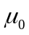，物体到转轴的距离为。当物体与漏斗保持相对静止时，求应满足的条件。
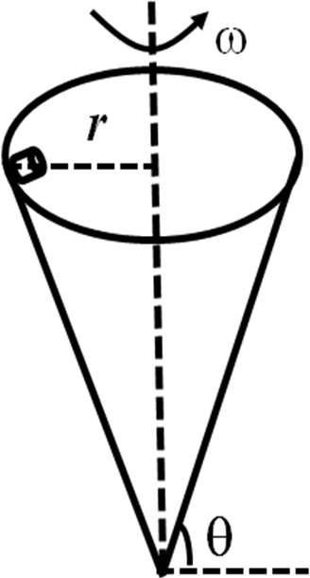
解：当较大时，物体有向上滑动的趋势，摩擦力方向向下，假设支持力为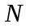，
则临界点满足：
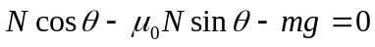
解得：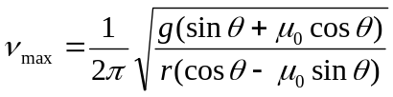
（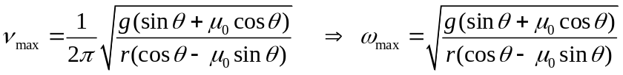） （5分）
当较小时，物体有向下滑动的趋势，摩擦力方向向上，临界点满足：
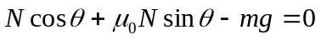
解得：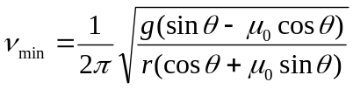
（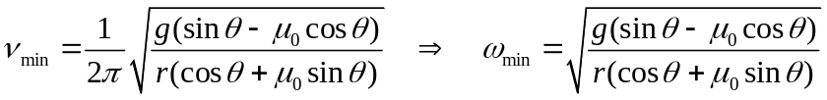） （5分）
（所以，的范围应为：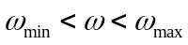。） （2分）

庄某注释1：
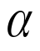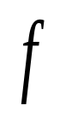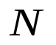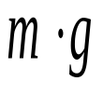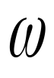
注意到题意“物体与漏斗保持相对静止”；正交分解，依牛顿定律，有
兹注意到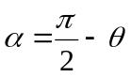，于是有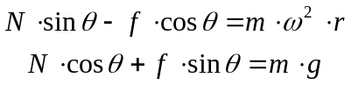
两式相除，容易得到：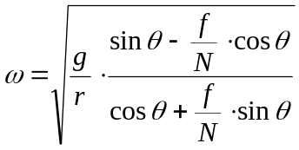
兹注意到静摩擦力满足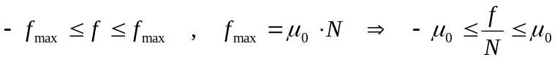或表达为
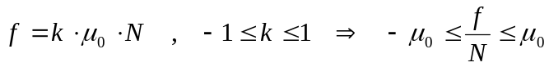，于是容易得到：当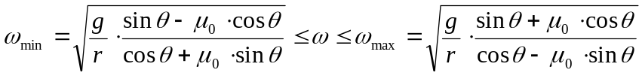时，物体与漏斗保持相对静止！
庄某注释2：该题有意义的前提条件为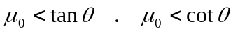等价地表达为
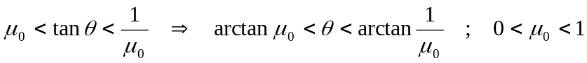
OK? 该题可算“中学奥赛题”！

